Preverjanje znanja, IP NEMŠČINA 8. razred (april)
- Razporedi po spolu.
Der – Rock, Mantel
Das - Kleid, T-Shirt
Die – Mütze, Bluse, Stiefel (mn.)
- Koga ali kaj? Vstavi člen.
- der Schal: Sie kauft __den__ Schal.
- eine Hose: Er trägt eine Hose.
- keine Jacke: Sie braucht keine Jacke.
- der Pullover: Er wäscht den/einen Pullover.
- der Handschuh: Er hat den/einen Handschuh verloren.
- der Gürtel: Er kauft den/einen Gürtel.
- das Hemd: Er will das/ein Hemd kaufen.

- Kam greš?
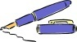

Wohin gehst du? Ich gehe auf den Berg.
Wohin gehst du? Ich gehe auf den Spielplatz
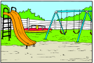

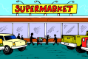

In den Supermark
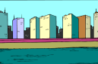

In die Stadt

In das (ins) Haus
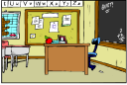
In die Schule, In die Klasse
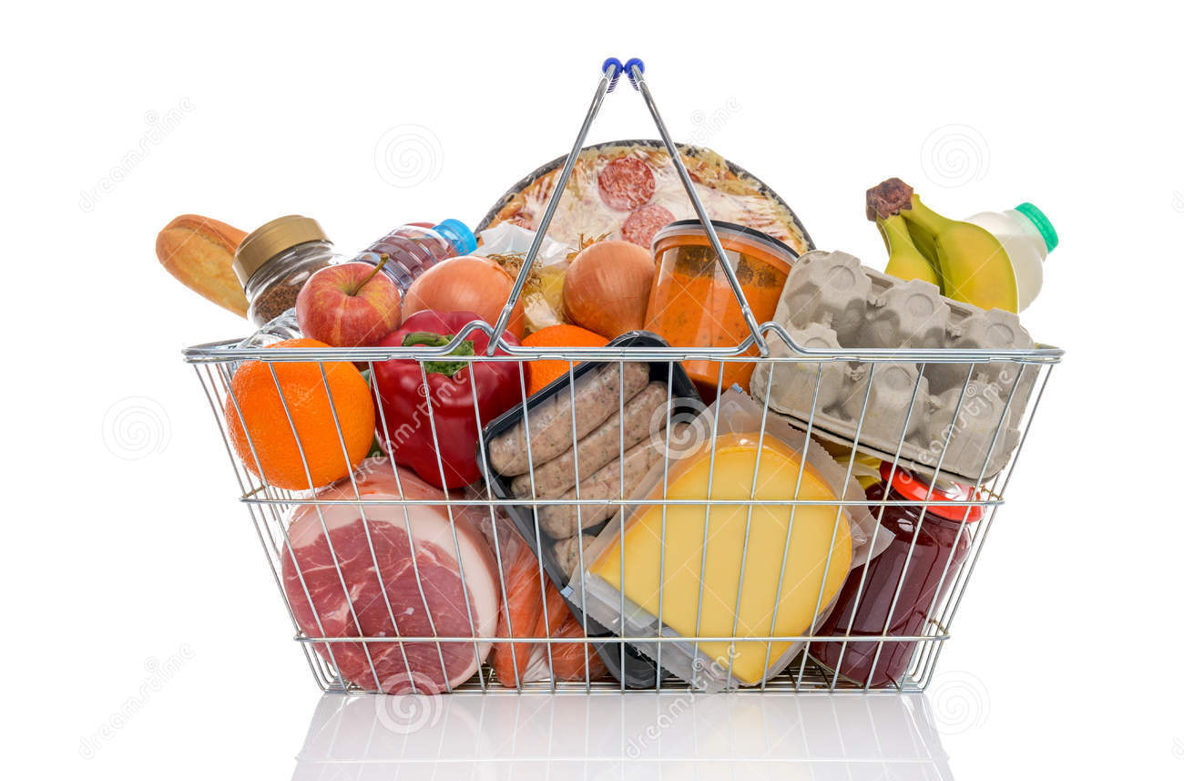
- Kaj je v nakupovalni košarici. Poimenuj, določi člen in množino. Naštej še embalažo (Packung, Glas, Flasche…)
der Kaffee, zwei Kaffees, ein Glas Kaffee

Das Brot, 2 Brote, ein Stück Brot
Der Kaffee, 2 Kaffees, eine Tasse Kaffee
Ein Apfel, 2 Äpfel, ein Stück Apfel
Ein Joghurt, 2 Joghurts, eine Packung Joghurt
Das Ei, 2 Eier, ein Karton Eier
Die Marmelade, 2 Marmeladen, ein Glas Marmelade
Der Käse, ---ne obstaja, ein Stück Käse
Die Wurst, 2 Würste, ein Stück Wurst, ein Paar/eine Packung Würste
Der Schinken, 2 Schinken, ein Stück Schinken
Die Orange, 2 Orangen, eine Netz Orangen
Die Paprika, 2 Paprikas, eine Tüte Paprika
- Kakšna je hrana(barva, okus, oblika)? Magnet UČB 38, DZ 25
- eine rote Paprika.

Ein roter Apfel (der -er)
Eine saure Orange (die -e)
Ein rundes Ei (das -es)
Eine süße Marmelade
Ein reifer Käse
Ein starker Kaffee

